CARTA DE PATROCINIO TORNEO DELIBERA 2018

En el marco de la 10ª versión del Torneo Delibera, organizado por la Biblioteca del Congreso Nacional, el Senador Manuel José Ossandón Irarrázabal, quien firma este documento, hace explícito su patrocinio y adhesión a la Iniciativa Juvenil de ‘’LEY QUE ESTABLECE REGLAMENTO PARA LA PREVENCIÓN DEL VIRUS DE INMUNODEFICIENCIA HUMANA (VIH)’’ del Liceo Bicentenario Indómito de Purén, Región de la Araucanía, la cual propone un trabajo en conjunto entre el MINSAL y el MINEDUC para la creación de un programa de prevención, desarrollado en establecimientos educacionales reconocidos por el Estado.
Santiago, 25 de mayo de 2018.

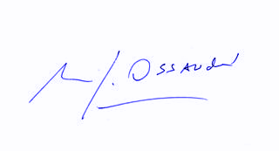
Manuel José Ossandón Irarrázabal
Senador

